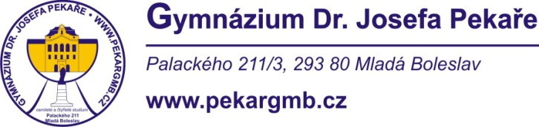

V Mladé Boleslavi dne 19. 9. 2022

**FRAM Orsus CZ, v.o.s.   
Emila Filly 982/12, 709 00 Ostrava**

Věc: **Objednávka č. 61/48683868/2022**

Objednáváme u vás učebnice Nj pro žáky dle cenové nabídky v příloze.

Děkujeme za vyřízení.

Kontaktní osoba: Mgr. Michaela Šlapáková

Mgr. Petr Dostál

ředitel gymnázia

Telefon: 326 375 951 e-mail: [pekargmb@pekargmb.cz](mailto:pekargmb@pekargmb.cz)

Bankovní spojení: KB Mladá Boleslav, č.ú. XXXXXXXXXXXX

IČO: 48683868

|  |  |  |  |
| --- | --- | --- | --- |
| Učebnice | Počet kusů | Cena/ kus | Celková cena |
| Super 1 | 40 | 436 | 17 440 |
| Super 2 | 42 | 436 | 18 312 |
| Super 3 | 15 | 436 | 6 540 |
| Beste Freunde 1 - učebnice | 13 | 214 | 2782 |
| Beste Freunde 1 – pracovní sešit | 15 | 214 | 3210 |
| Beste Freunde 2 - učebnice | 10 | 214 | 2140 |
| Beste Freunde 2 – pracovní sešit | 14 | 214 | 2996 |
| Beste Freunde 3 - učebnice | 21 | 214 | 4494 |
| Beste Freunde 3 – pracovní sešit | 22 | 203 | 4466 |
| **So geht's noch besser neu A2-B1 Fertigkeitstraining** | 8 | 509 | 4064 |
| **celkem** |  |  | 66 444 |

**Bonus:**

Super 3–1 výtisk zdarma

Beste Freunde 2 – pracovní sešit – 1 zdarma

Beste Freunde 3 – pracovní sešit – 1 zdarma

**LINGEA – německo-český / česko-německý kapesní slovník – 15 ks**